Escuela Normal de Educación Preescolar

|  |  |
| --- | --- |
| |  | | --- | | línea de acción 2. como tomar apuntes dirigidos a cada estilo de aprendizaje | |

Prácticas para la exploración del mundo natural

**Titular:**  [Karla Griselda García Pimentel](http://201.117.133.137/sistema/mensajes/EnviaMensaje1.asp?e=enep-00042&c=600765339&p=44MB319B7451M13325710A426&idMateria=6124&idMateria=6124&a=M218&an=KARLA%20GRISELDA%20GARCIA%20PIMENTEL)

Alumnos: Suárez García Debanhi Yolanda

No. De lista: 18

segundo semestre

Sección C

Mayo del 2021

10 pasos que sigues para tomar apuntes

1. Preparar material necesario.
2. Anotar, titulo, fecha y materia.
3. Escuchar con atención.
4. Realizar anotaciones con ideas principales.
5. Escribir palabras claves.
6. Proporcionar ejemplos.
7. Realizar paráfrasis del tema.
8. Comparar puntos con los demás compañeros.
9. Completar apuntes.
10. Dar mejor estructura a la información.

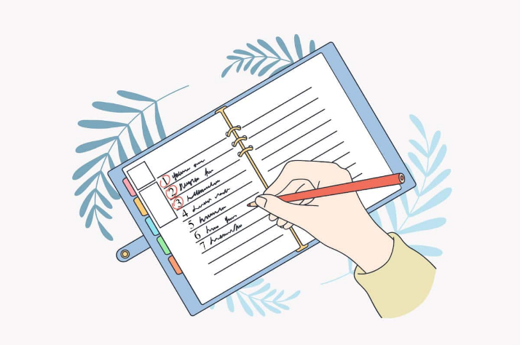

Yo para estas clases virtuales, yo tomo notas de las clases, de las presentaciones en power point, tomo las ideas principales de las presentaciones y las anoto en mi cuaderno.

Cuando dan alguna instrucción para alguna tarea, lo anoto en mi cuaderno, así como: materia, fecha y día de entrega. Cuando son instrucciones as específicas, grabo un audio de las instrucciones.

Cuando tengo duda en alguna normalmente le pregunto a mis compañeras si me podrían explicar y cuando ellas no entienden le pregunto a la maestra y así ya recibo una explicación.

Para tener la información mas ordenada en mis cuadernos, hago cuadros sinópticos o cuadros comparativos que me ayuden a clasificar mejor la información, lo que mas me gusta hacer son los mapas conceptuales.

